才立方就业系统使用手册
学生版
2017-3-12
上海萃思软件有限公司

目录
1 系统概述 4
2 就业网使用说明书 4
2.1 就业网首页 4
2.2 学生功能简介 5
2.3 账户登录 5
2.4 用户中心 6
2.5 常用功能 8
3 就业APP使用说明书 10
3.1 概述 10
3.2 下载与安装 10
3.2.1下载网址： 10
3.3.2.下载安装APP： 11
3.3 登录 11
3.3.1登录 11
3.3.2密码找回 12
3.4 服务窗 12
3.4.1 消息 13
3.4.2 职位推荐 13
3.4.3 全职岗位 14
3.4.4 实习岗位 15
3.4.5 招聘会 15
3.4.6 宣讲会 15
3.4.7 招聘公告 15
3.4.8 新闻通知 16
3.4.9 办事大厅 16
3.4.10 就业调查 16
3.4.11 咨询预约 16
3.4.12 讲座预约 16
3.5 学习 16
3.5.1 生涯课程 17
3.5.2 职业测评 17
3.5.3 职业辅导 17
3.5.4 生涯案例 17
3.5.5 行业分析 18
3.5.6 职位百科 18
3.6 我的 18
3.6.1 基础信息 19
3.6.2 简历管理 19
3.6.3 职位申请记录 19
3.6.4 我的入场券 19
3.6.5 我的日程表 19
3.6.6 我的收藏 19
3.6.7 系统设置 19
4 就业微信公众号使用说明书 19
4.1 概述 19
4.2 关注 20
4.2.1搜索添加微信 20
4.2.2扫描添加微信号 21
4.3 功能 22
4.3.1 就业信息 22
4.3.2 就业指导 23
4.3.3 就业服务 24
4.4 授权绑定微信号 25

- 系统概述
才立方就业是一个立体的就业信息系统，学生可以通过就业网站，就业APP，就业微信公众号等终端获取就业信息，参加就业活动，办理就业手续等与就业相关的事情。下面将详细介绍这三个终端的使用方法。

- 就业网使用说明书
  - 就业网首页
下图是“才立方测试学院就业网”首页，它分为八个部分，功能如图中红字介绍。
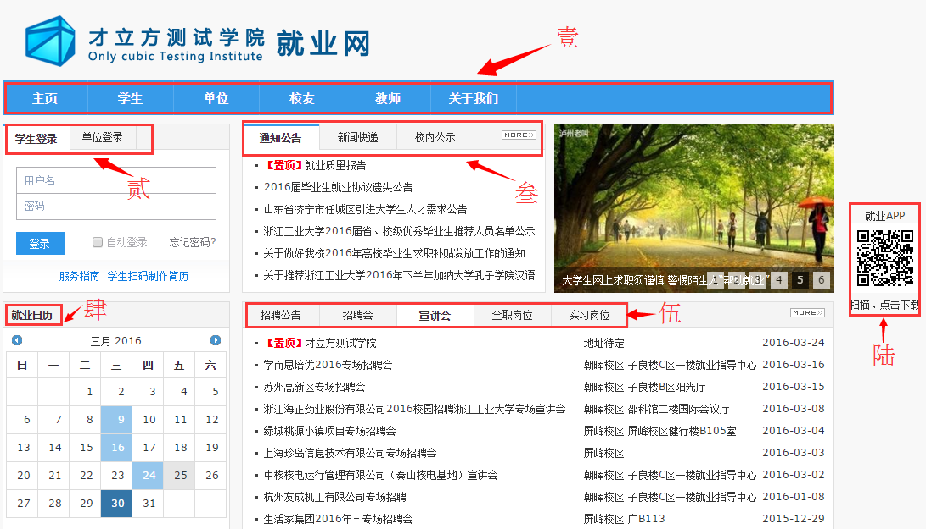
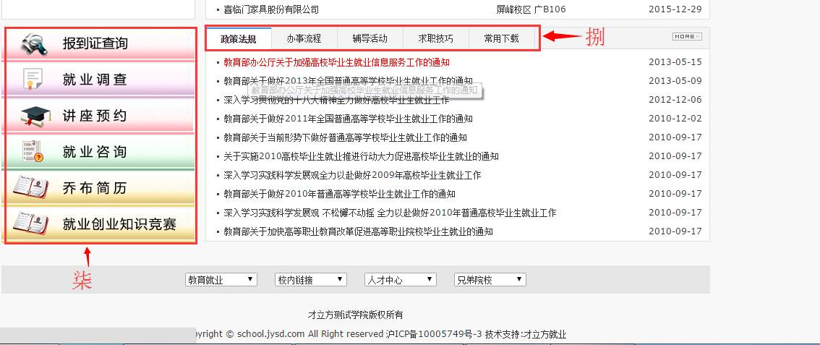
“壹”导航条：快速进入与栏目角色相关内容；
“贰”登录框：分为学生登录和企业登录；
“叁”就业新闻：与就业相关的新闻通知；
“肆”就业日历：宣讲会、招聘会、讲座以变色日期出现，可快速浏览当月举办的活动；
“伍”招聘信息：分为招聘公告、招聘会、宣讲会、岗位信息等，找工作请关心此处；
“陆”手机APP二维码：扫描二维码或点击打开连接，均可下载手机APP；
“柒”第三方快捷链接：放置与就业相关的第三方网站快捷链接；
“捌”日常办公模块：放置与日常事务办理相关的栏目；
  - 学生功能简介
学生首次登录，需填写就业意向，激活账号；完善简历，方便日后一键求职。
学生在就业网可预约参加学校举办的活动，如宣讲会、招聘会、讲座、咨询预约等；
可进行问卷调查、职业测评、在线问答；
可浏览就业信息与招聘信息，如有心仪职位，可一键求职；
可办理与就业相关的事项，如推荐表注册、生源信息填报、档案查询、报到证查询等；可下载安装手机APP，方便在手机平台使用就业网功能；
  - 账户登录
学生首次登录就业网，需激活账号，（账号为学号，初始密码由学校规定），激活账号需填写求职信息，方便系统推荐合适的岗位信息，如图：
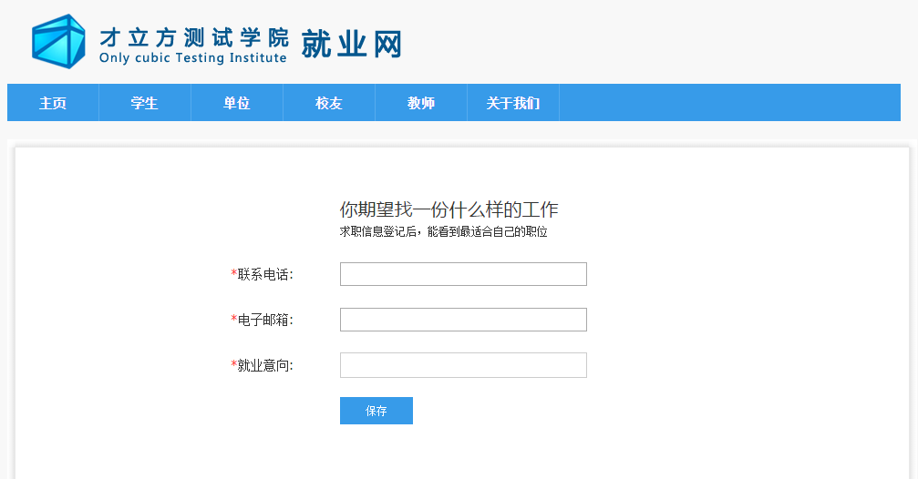
为了方便求职，首次登录后请完善个人简历，填写求职意向，“求职意向”“简历管理”，位置在就业网首页登陆框，如图：
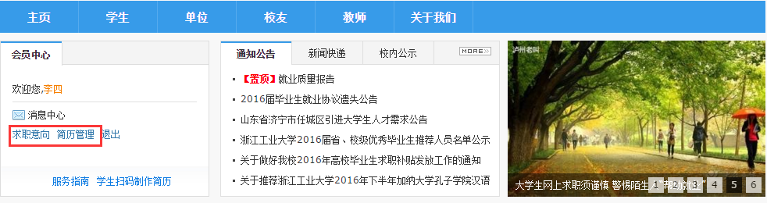
  - 用户中心
1）简历管理
选择简历管理，进入简历管理页面；请详细填写个人简历信息，用人单位登录就业网后，可以查看同学的简历信息，同时，简历完善度达到80%后，即可使用一键求职功能。
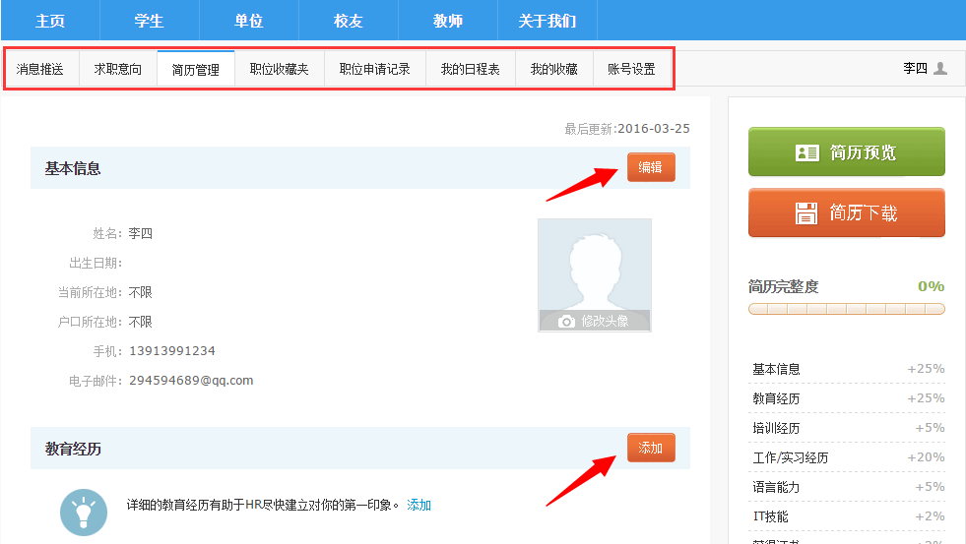
2）求职意向管理
首次激活就业网时，请完善求职意向，在就业网首页登录框，点击求职意向，进入求职意向选择页，如图：
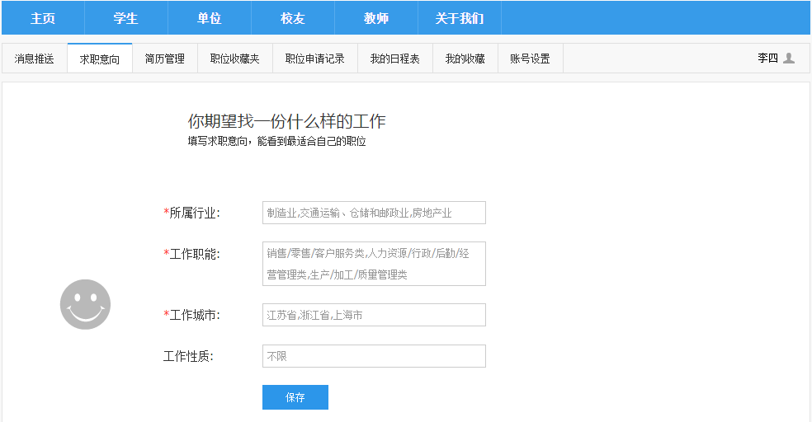
正确的求职意向可以让系统自动给您推荐合适的岗位信息，下图为系统自动推荐的岗位信息；
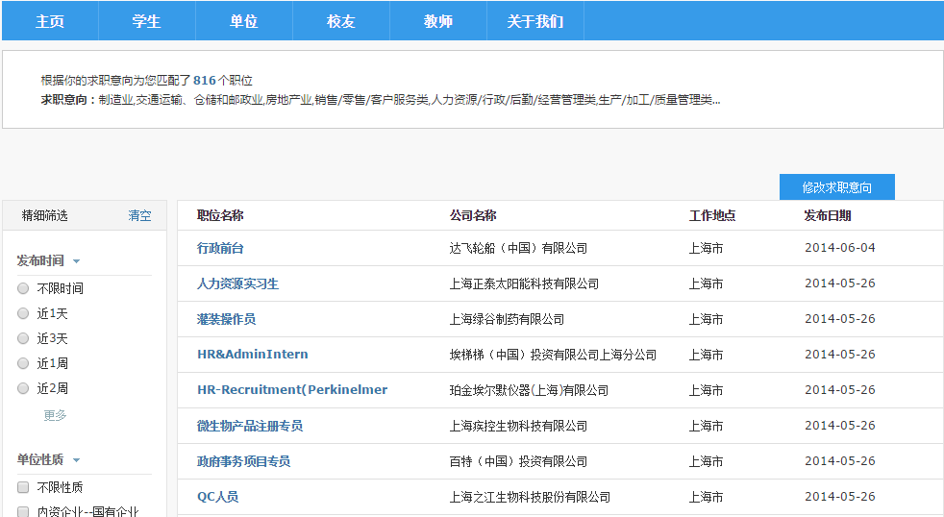
3）账号设置
在简历管理栏目所在的二级导航条中，我们还可以看到很多功能栏目，选择“账号设置”：如图，在这里可以修改密码、修改图像、修改基本信息、同时，我们还可以设置简历及简历隐私信息是否公开。可设置项目包括：简历、头像、电话、邮箱；
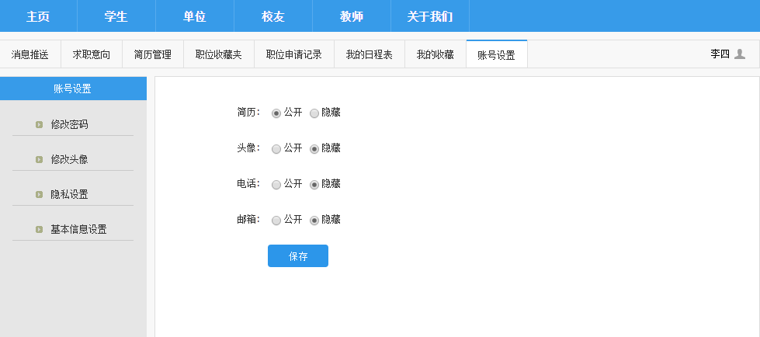
4）用户中心其他二级栏目
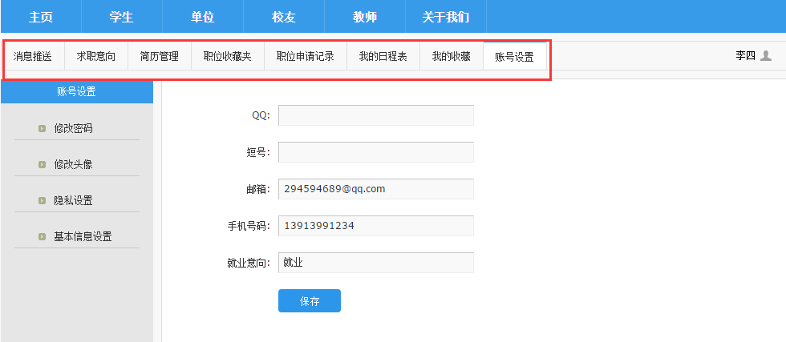
消息推送：存放管理员推送的就业信息，也可在手机APP浏览；
求职意向：可管理求职意向，系统根据求职意向自动推荐岗位信息；
简历管理：管理简历信息；
职位收藏夹：收藏的职位信息可在此查看；
职位申请记录：申请过的职位可在此查看；
我的日程表：查看我预约参加过的活动记录；
我的收藏：查看我的收藏；
账号设置：设置个人账号信息；

  - 常用功能
1）一键预约活动
学校举办的宣讲会、招聘会、讲座活动，可一键预约参加，以招聘会为例，选择学生报名参加，系统会自动发送参会签到码（手机APP中）如图：
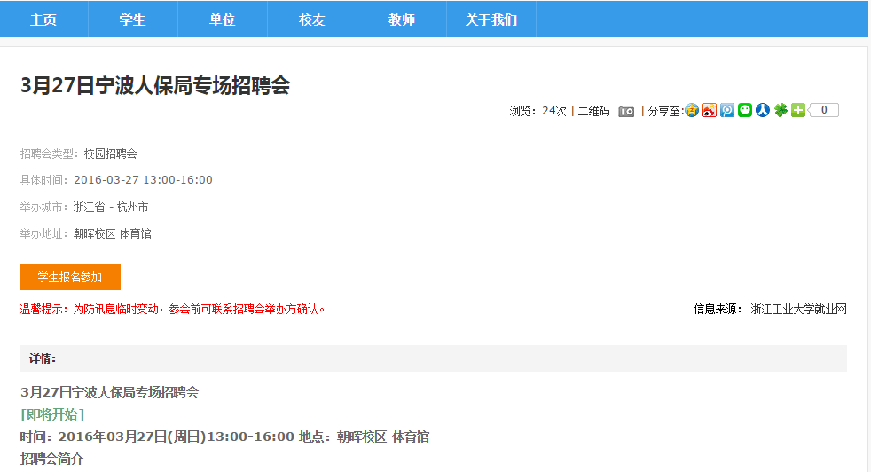

2）一键求职
就业网上发布的岗位信息，登录后可一键求职，点击申请职位，系统会自动向公司投递您的简历（简历完善度不低于80%方可）；
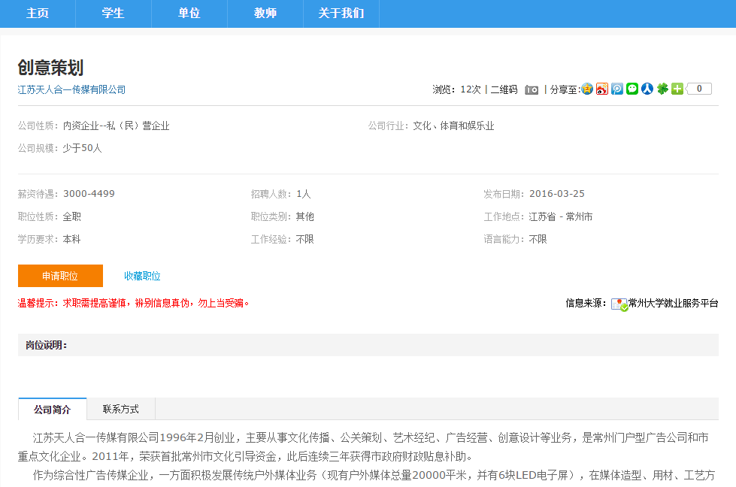

3）学生功能导航
在首页导航栏中，选择学生，快速进入与学生相关栏目，如图：
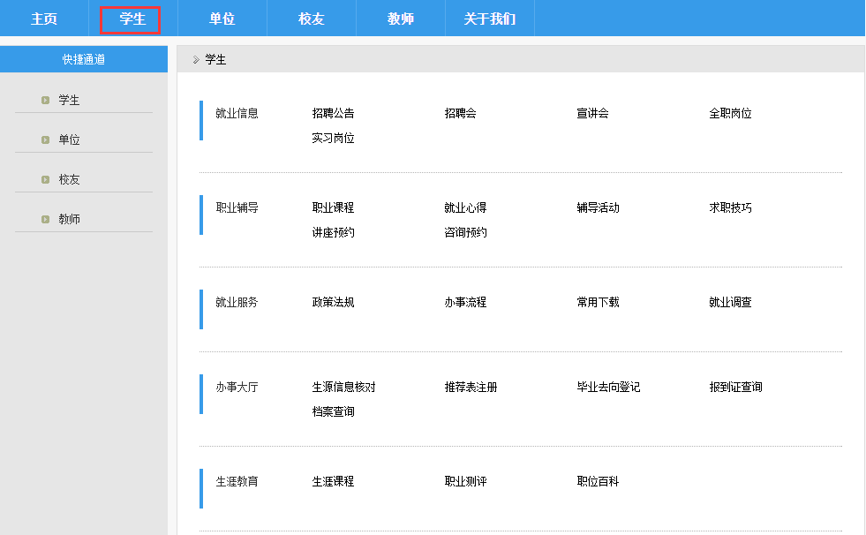
在这里，我们可以看到，学生栏目可分为：就业信息、职业辅导、就业服务、办事大厅、生涯教育等，具体学校由于个性化不同而稍有差别；需要注意的是办事大厅，有许多毕业前必须办理的事务。

- 就业APP使用说明书
  - 概述
手机APP是一款小巧方便的就业软件，是才立方就业的移动端口之一，通过登录手机APP，同学们可以随时随地查看就业网信息，预约参加就业活动，一键求职投递简历，办理和就业相关的各种手续，查询报到证信息，档案去向等等；同时，我们还能通过手机APP在线学习相关的生涯课程，参与职业测评，浏览查看职业辅导，生涯案例，行业分析，职位百科等等。
  - 下载与安装

3.2.1下载网址：
打开学校就业网首页，在就业网右边有一个移动客户端二维码，点击（扫描，点击下载），进入手机APP下载页；或者输入：就业网网址/download,进入手机APP下载页面。下载页面如下图：
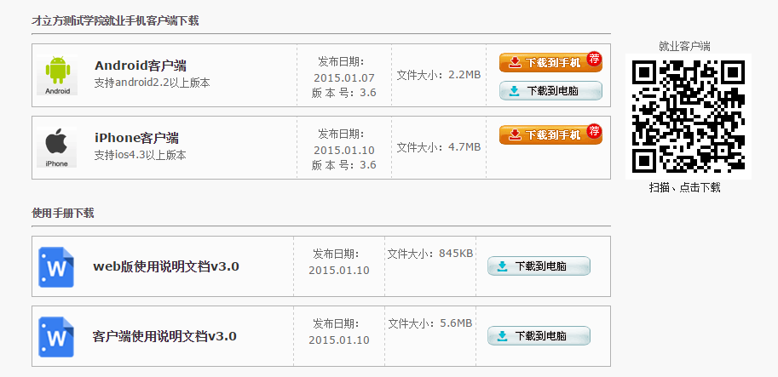

3.3.2.下载安装APP：
2.1扫描二维码，选择在浏览器中打开，根据手机操作系统（android或iphone）下载相应的手机APP，下载并完成安装；
2.2安卓手机可以点击Android客户端，将APP安装文件下载到电脑，再安装到手机；
2.3苹果手机可以在AppStore搜索就业APP名称，点击下载安装；

  - 登录

3.3.1登录
点击就业APP，进入登录界面，如下左图：
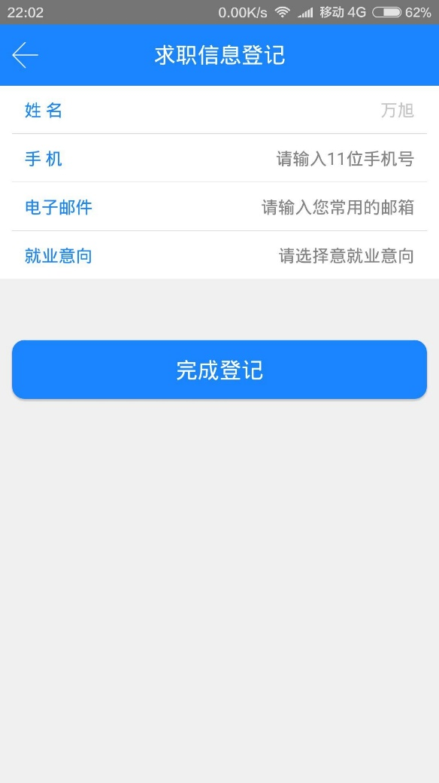
账号为学号，初始密码是学号后六位，首次登录APP时，需完善求职信息登记（填写手机号码，电子邮箱及就业意向），如上右图，方便为您推送个性化的就业信息，完成登记后页面自动跳转到APP首页面；

3.3.2密码找回
3.3.2.1在学生登录界面，点击更多（如上左图），选择找回密码，进入找回密码页面，按提示步骤操作，系统通过求职信息登记邮箱帮助你重置密码。
3.3.2.2向辅导员或就业指导中心求助，将密码重置为初始密码。
  - 服务窗
服务窗拥有丰富的求职工具，完善的就业信息，方便的办事渠道，具体内容下面将分块详解。服务窗截图如下左图：
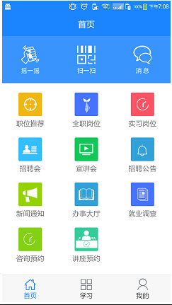
    - 消息
学校老师针对我们推送的就业信息（招聘公告，职位，宣讲会，招聘会，讲座，文章等）。
    - 职位推荐
通过设置职位筛选条件，在众多职位信息中快速筛选出符合我们需要的职位信息；点击职位推荐，进入职位推荐页面，如下左图：点击编辑，进入筛选菜单，如下右图：选择地区，意向行业，工作职能，工作性质，保存，完成求职意向设置。
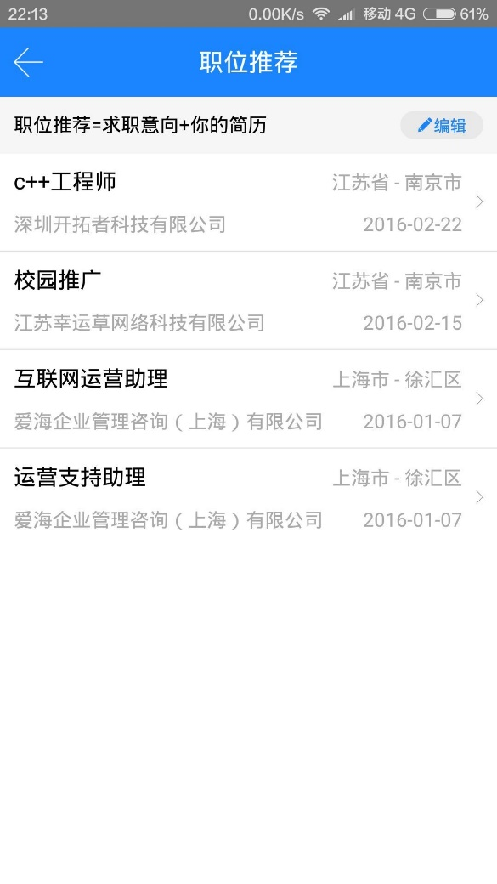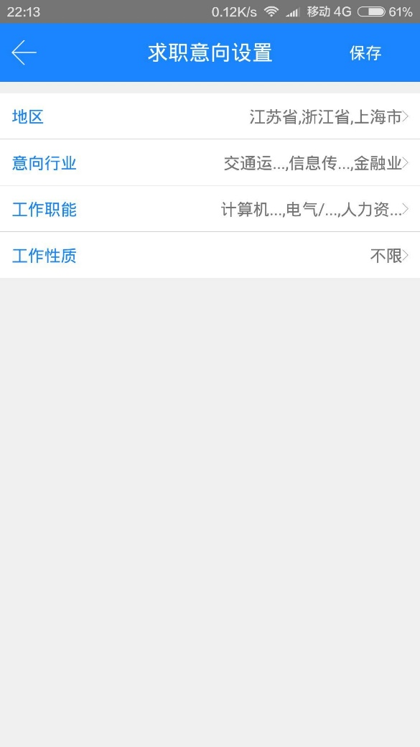
    - 全职岗位
查看就业网的全职岗位信息，有筛选功能（通过对时间，规模，性质筛选）对职位信息可以做一键求职，分享，收藏等操作；（注：一键求职需完善个人简历）如下左图：代表收藏，中间代表分享，立即申请为一键求职。
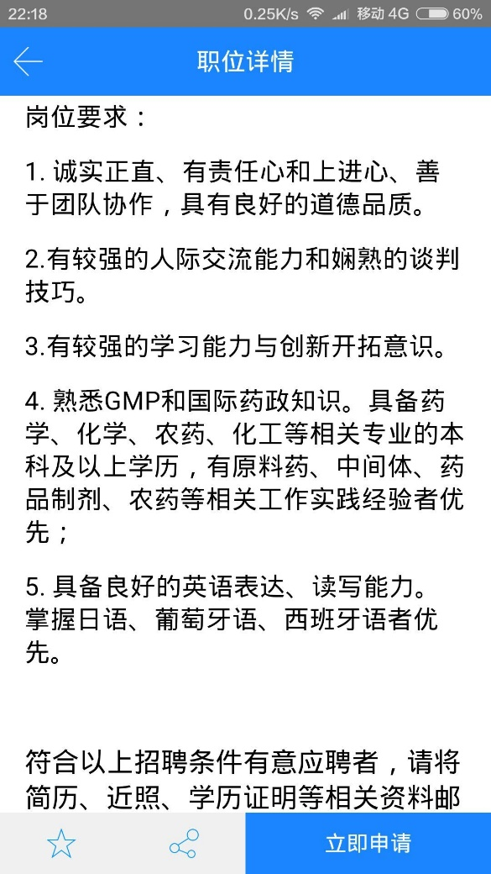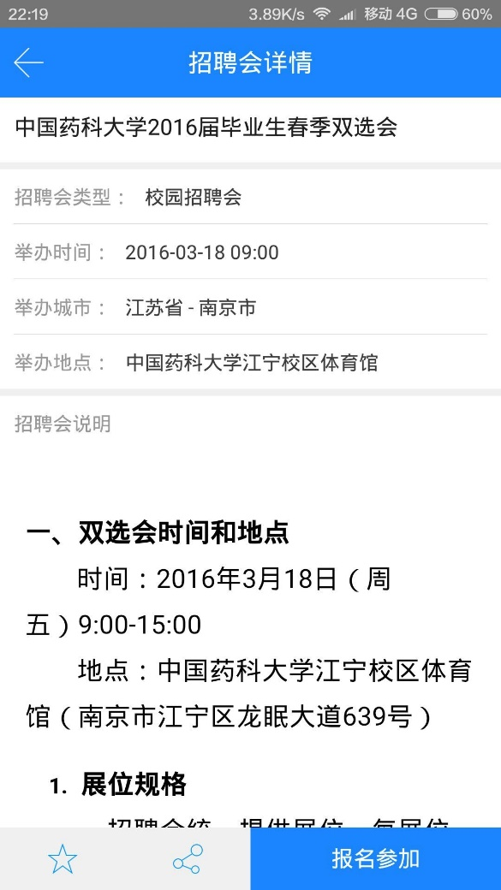
    - 实习岗位
同全职岗位；
    - 招聘会
查看招聘会信息，筛选招聘会，查看参展单位详情，一键报名参加，分享，收藏招聘会等，截图如3.4.3右图。
    - 宣讲会
查看宣讲会信息，筛选宣讲会，一键报名参加，分享，收藏。
    - 招聘公告
筛选和查看招聘公告，收藏和分享招聘公告。
    - 新闻通知
查看就业网新闻通知栏目内容，可根据名称搜索相关文章。
    - 办事大厅
和就业相关的各种事项的移动处理大厅，包括报到证领取，三方协议遗失办理，办理解约，办理改派，报到证遗失补办，档案查询，离校查询等事项；具体内容由本人所在学校决定。
    - 就业调查
通过手机完成学生调查问卷。
    - 咨询预约
手机预约咨询师，对相关问题进行一对一的咨询。
    - 讲座预约
预约学校举行的各种讲座，方便讲师的工作安排。
  - 学习
学习与就业相关的各种知识，了解行业与职业的相关内容，学习别人的成功案例，测评自己的职业特质。如下图：
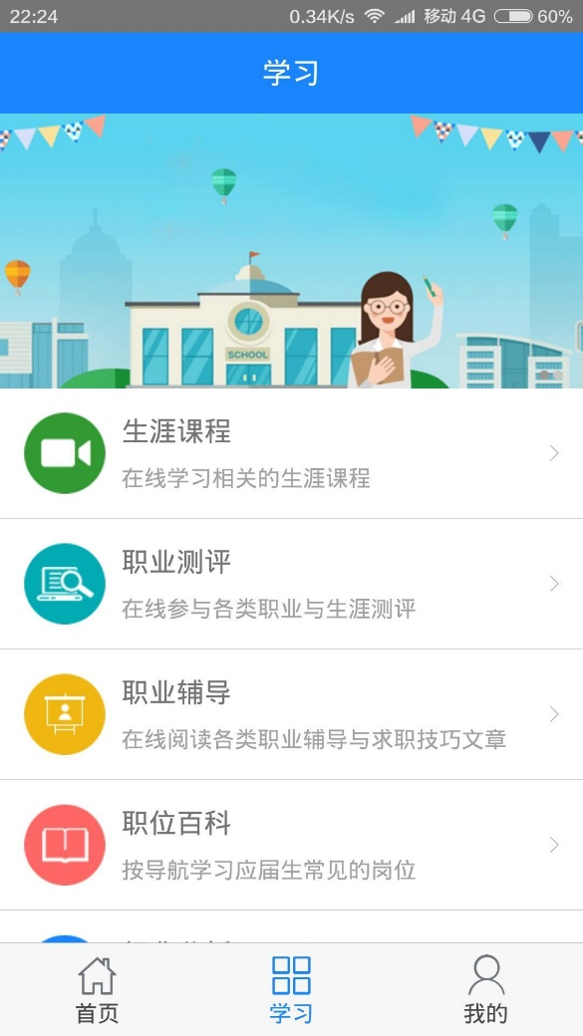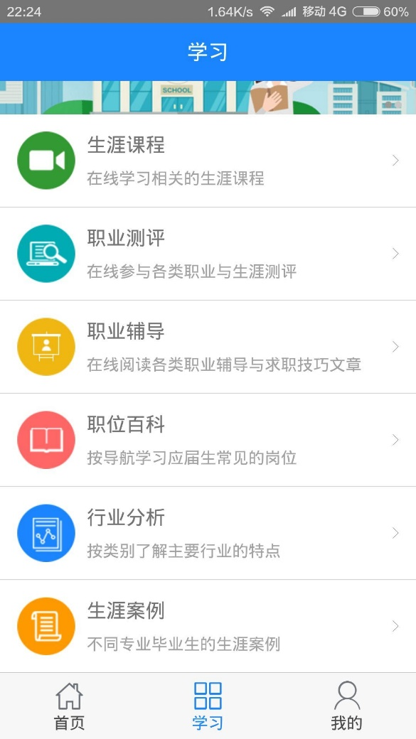
    - 生涯课程
在线学习生涯课程，丰富就业知识
    - 职业测评
包括MBTI职业性格测试；舒伯职业价值观测试；霍兰德职业倾向测试；卡特尔16PF人格测试；创业能力测试等知名测评。手机在线完成各种测评，通过测评的方式加深自我了解。
    - 职业辅导
汇集了最新就业资讯与就业文章，包括求职技巧，就业心得，辅导活动，职业课程等具体栏目。
    - 生涯案例
包含了各专业毕业生的生涯案例，为即将毕业的学生提供借鉴。
    - 行业分析
由权威机构对当前社会上主要行业做出的综合分析，帮助毕业生了解行业详情；
    - 职位百科
分析各个行业内职位的设置，岗位职责，工作内容，薪酬概况，就业趋势等，帮助毕业生了解具体的工作内容。

  - 我的
管理我的基础信息，收藏表，简历，职位申请记录，入场券，日程表，进行系统设置，截图如下：
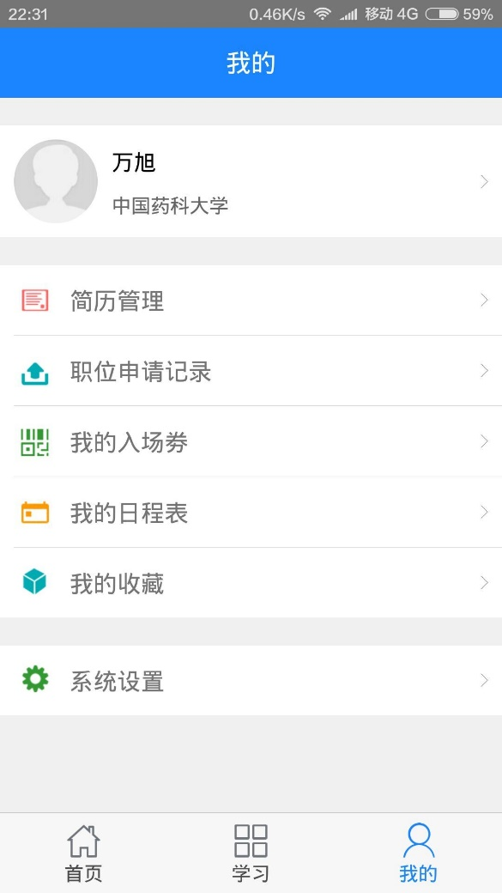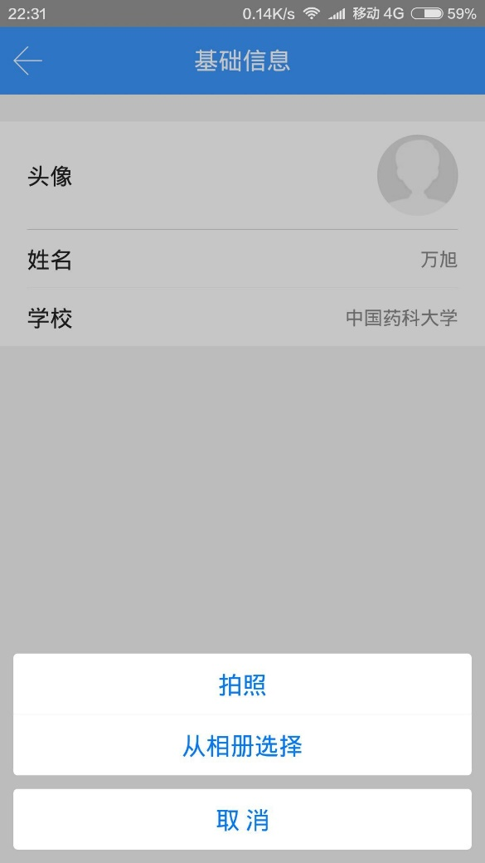
    - 基础信息
点击图像，可进行图像设置。如上右图。
    - 简历管理
完善简历信息，方便一键求职。一般在就业网上完成。
    - 职位申请记录
记录申请的职位信息。
    - 我的入场券
报名参加的宣讲会，招聘会，预约的讲座等活动的电子入场券，活动现场扫描签到依据。
    - 我的日程表
个人就业活动日历，清晰的显示个人就业活动安排。
    - 我的收藏
记录所有被收藏的文章，方便随时查阅。
    - 系统设置
和系统相关的各种操作，包括重置密码，清除缓存，软件更新等。
- 就业微信公众号使用说明书
  - 概述
就业微信公众号是才立方就业系统的另一个移动端，通过对就业微信公众号的关注，获取就业信息，办理就业手续，查询就业资料等。
  - 关注
关注就业微信，有两种办法：

4.2.1搜索添加微信
打开微信，在微信界面选择 “+”（添加），选择添加朋友，如下左图，
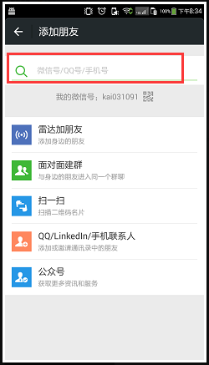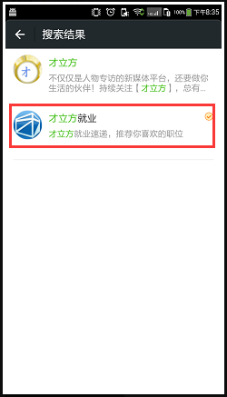
在搜索中填入我校就业微信公众平台名称，如才立方就业，搜索，结果如上右图，选择正确的就业公众平台，例如，才立方就业，点击进入公众号，如下左图：
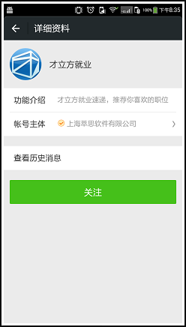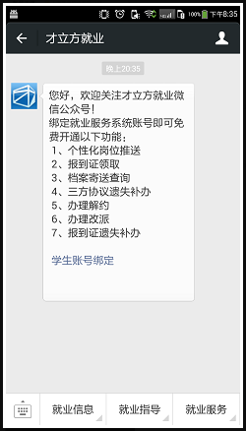
点击关注，进入才立方就业微信主界面，如上右图

4.2.2扫描添加微信号
打开微信，在微信界面选择 “+”（添加），选择扫一扫，如下图，然后扫描微信就业平台的二维码名片，找到微信就业平台，点击进入公众号。其它步骤如方法4.2.1.
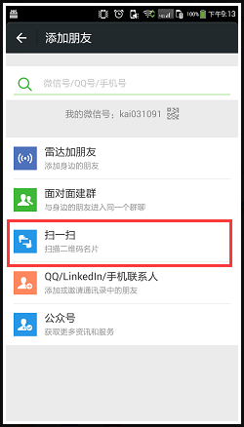
  - 功能
就业微信平台有就业信息，就业指导，就业服务等栏目，如上右图；
    - 就业信息
就业信息有招聘公告，企业宣讲会，大型招聘会，岗位信息，微主页栏目；如下左图

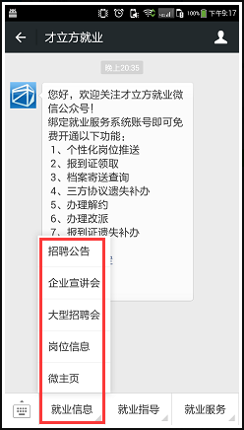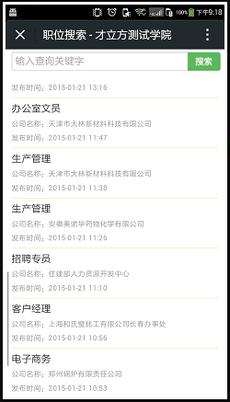
我们选择岗位信息栏目为例，点击岗位信息，进入岗位信息栏目，如上右图，获取就业信息。
    - 就业指导
就业指导包含政策法规，辅导活动，求职技巧等栏目，如下左图
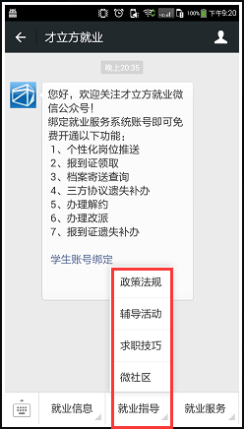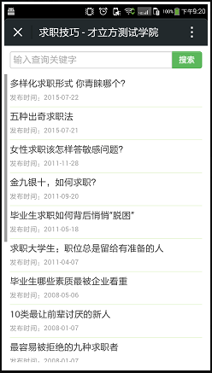
我们选求职技巧为例，点击求职技巧，进入该栏目页面如上右图，就可以浏览相关信息。
    - 就业服务
就业服务包括就业调查，办事流程，档案查询等栏目，如下左图，
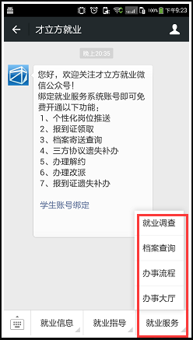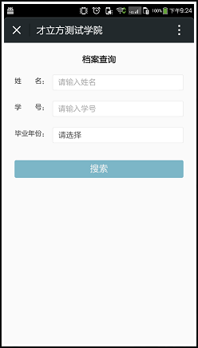
这里我们选择档案查询为例，点击档案查询，进入档案查询页面，如上右图，在这里我们输入自己的账号，密码和毕业年份后，就能查询档案去向了。

  - 授权绑定微信号
学生需完成绑定微信号才能获取完整信息和取得办事大厅功能，授权绑定界面如上图：用户名为学号，密码是学号后六位，点击绑定后绑定。

